

**Proyecto**

Control Escolar

**Materia**

Fundamentos de base de datos

**Maestro**

Jorge Antonio Atempa Camacho

**Alumno**

Martínez Gaona Victor Iván

15490268

Mexicali, Baja California a 08 de Junio del 2018

**TABLA DE CONTENIDO**



1. Introducción a la problemática seleccionada
2. Justificación
3. Objetivo General
4. Diagrama Entidad-Relación
5. Diccionario de datos considerando las entidades identificadas
6. Diccionario de datos considerando los atributos de cada una de las entidades identificadas
7. Diccionario de datos considerando las relaciones entre las tablas
8. Redes semánticas (datos de prueba)
9. Diagrama Relacional

**1 – INTRODUCCION A LA PROBLEMÁTICA SELECCIONADA**

Actualmente existen muchos casos en el que se trabaja de una manera arcaica o tradicional, en la obtención, recopilación, captura y al almacenar la información de los alumnos, ya sea sus generales o en las calificaciones, todo esto realizado de forma manual, lo cual genera una excesiva cantidad de papelería aunado a esto la pérdida de tiempo que esto conlleva, además en el proceso de la entrega de calificaciones por parte de los docentes para el personal de control escolar.

Este es el caso que presentan las escuelas, la cual aún realiza todo su proceso administrativo del área de control escolar de manera tradicional, la cual ha generado una cantidad excesiva de documentos con ello la pérdida de tiempo al realizar la búsqueda de algún documento, así también cuando los docentes hacen la entrega y reportes a control escolar.   
También esta forma tradicional de trabajar no solo genera molestias para el personal de control escolar, sino también para los padres de familia que llegan a la institución a pedir informes o por algún dato.



**2 – JUSTIFICACION**

Muchas instituciones educativas carecen de un sistema en el que puedan llevar toda la información de sus alumnos, el control, reporte de calificaciones e historiales. Estando en la era de la tecnología de la información, es necesario formar parte de ella.

Es por eso que el desarrollar e implementar este sistema, reduciremos el exceso de documentación en archivos físicos, así también la reducción en el tiempo en la captura, la recopilación de la información de los alumnos y entrega de calificaciones de parte de los docentes para control escolar y de control escolar para los padres de familia. Así este sistema podrá ser implementado en muchas más instituciones educativas que presenten esta misma problemática o una similar, ya que nuestro sistema al ser de robusto y de fácil adaptación puede integrarse a requerimientos específicos de cada institución.

**3 – OBJETIVOS GENERALES**

* Agrupar y almacenar todos los datos de la escuela en un único lugar.
* Facilitar el acceso de datos los alumnos.
* Evitar la redundancia y mejorar la organización de la agenda.
* Apoyar, automatizar y agilizar la elaboración de documentación en el ramo administrativo de la institución.
* Reducir ampliamente la documentación que se genera en el área de control escolar.

**4 – DIAGRAMA ENTIDAD – RELACION**

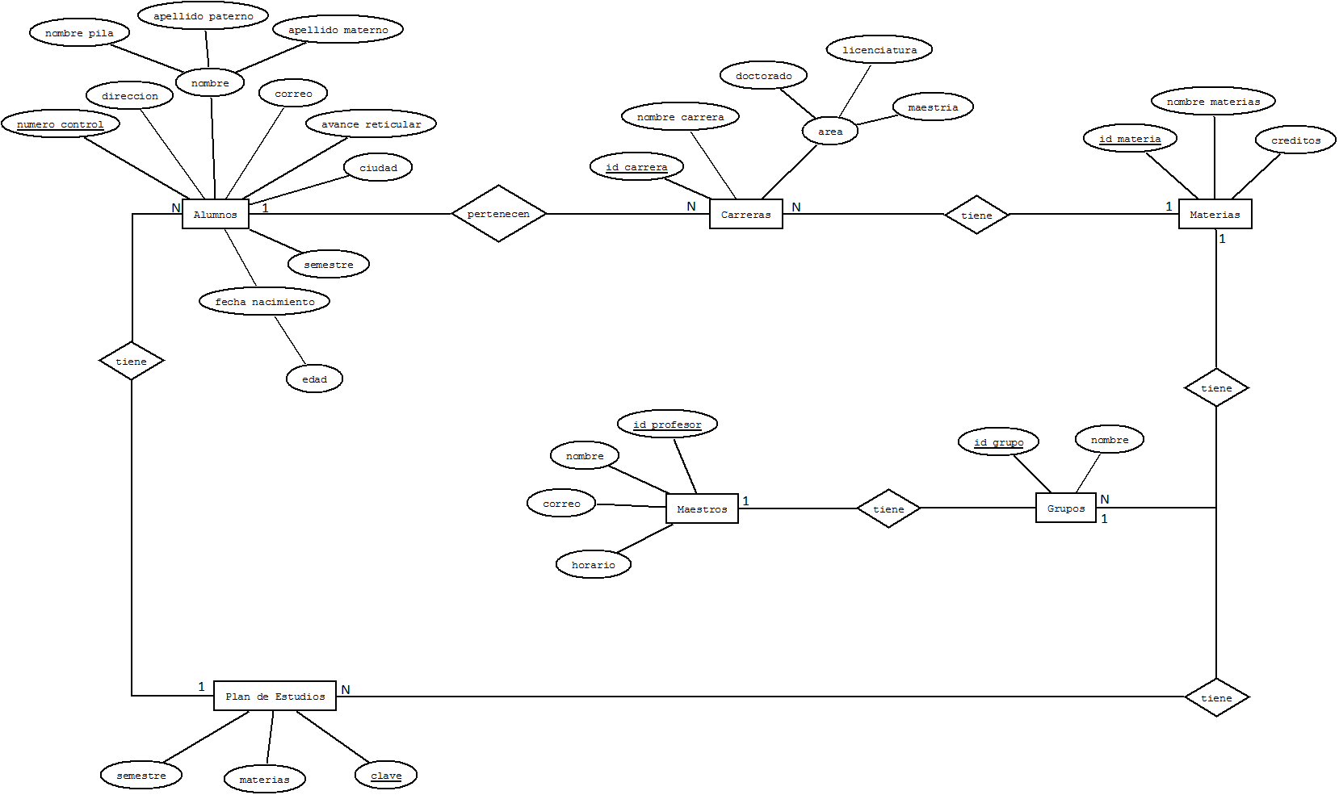

**5 - Diccionario de Atributos**

|  |  |  |  |  |  |  |  |  |  |  |
| --- | --- | --- | --- | --- | --- | --- | --- | --- | --- | --- |
| **Entidad / Relacion** | **Atributos** | **Descripcion** | **Llave Primaria** | **Tipo de Dato** | **Longitud** | **Valor por defecto** | **Nulo** | **Multivaluado** | **Derivado** | **Dominio** |
| Alumno | Numero de Control | ID del alumno | Si | Entero | 10 | No | No | No | No | Año+idtec+ciclotec+numeroqueenlistaron al alumno – Ejemplo:15490268 |
| Direccion | Dirrecion del alumno | No | Caracter | 200 | No | No | No | No | Cadena con caracteres alfanumericas |
| Nombre | Apellido Paterno | No | Caracter | 30 | No | No | No | No | Solo cadenas con caracteres alfabeticos |
| Apellido Materno | No | Caracter | 30 | No | No | No | No | Solo cadenas con caracteres alfabeticos |
| Avance Reticular | Avance de materias del alumno | No | Caracter | 30 | No | No | No | No | Solo cadenas con caracteres alfabeticos |
| Correo | Correo del alumno | No | Caracter | 30 | No | No | No | No | Cadena con caracteres alfanumericas |
| Ciudad | Ciudad del alumno | No | Caracter | 30 | No | No | No | No | Solo cadenas con caracteres alfabeticos |
| Fecha de Nacimiemto | Fecha nacimiento alumno | No | Caracter | 15 | No | No | No | No | Cadena con caracteres alfanumericas |
| Carrera | Semestre | Periodo que cursa el alumno | No | Caracter | 15 | No | No | No | No | Cadena con caracteres alfabeticos |
|
| Nombre Carrera | Nombre de la carrera | No | Caracter | 30 | No | No | No | No | Cadena con caracteres alfabeticos |
| Plan de estudios | Materias que proporciona la carrera | No | Caracter | 30 | No | No | No | No | Cadena con caracteres alfabeticos |
| Area | Area de carrera / ej: ingenieria | No | Caracter | 30 | No | No | No | No | Cadena con caracteres alfabeticos |
| Materia | ID Materia | ID de la materia | Si | Caracter | 10 | No | No | No | No | Cadena con caracteres alfanumericas |
| Nombre Materia | Nombre de la materia | No | Caracter | 30 | No | No | No | No | Cadena con caracteres alfabeticos |
| Creditos | Valor de la materia | No | Entero | 10 | No | No | No | No | Cadena con caracteres numéricos |
| Grupo | ID Grupo | ID del grupo | Si | Carácter | 10 | No | No | No | No | Cadena con caracteres alfanuméricas |
| Nombre | Nombre del grupo | No | Carácter | 5 | No | No | No | No | Cadena con caracteres alfabéticos |
| Maestros | id profesor | ID del maestro | Si | Carácter | 10 | No | No | No | No | Cadena con caracteres alfanuméricas |
|
| nombre | nombre del maestro | No | Carácter | 30 | No | No | No | No | Cadena con caracteres alfanuméricas |
| correo | Correo del maestro | No | Carácter | 30 | No | No | No | No | Cadena con caracteres alfanuméricas |
| Plan de estudios | clave | ID de materias | Si | Carácter | 10 | No | No | No | No | Cadena con caracteres alfanuméricas |
| semestre | Espacio o periodo de tiempo que dura seis meses | No | Carácter | 10 | No | No | No | No | Cadena con caracteres alfanuméricas |
| materias | Materias que lleva el semestre | No | Carácter | 20 | No | No | No | No | Cadena con caracteres alfanuméricas |

**6 - Diccionario de Entidades**

|  |  |  |
| --- | --- | --- |
| **Nombre de la Entidad** | **Descripcion** | **Alias** |
| **Alumnos** | **Cada una de las personas que pagan por estar en el instituto** | **Aprendiz** |
| **Carreras** | **Curso académico que las personas se especializan en alguna profesión** | **Carrera** |
| **Grupos** | **Conjunto de personas que dirigen su esfuerzo a un objetivo / aprendices de un individuo que actúa como maestro** | **Grupos** |

**7 - Diccionario de Relaciones**

|  |  |  |  |  |
| --- | --- | --- | --- | --- |
| **Nombre de Entidad** | **Multiplicidad** | **Relación** | **Multiplicidad** | **Nombre de Entidad** |
| **Alumnos** | N..1 | pertenecen | 1..N | Carreras |
| **Carreras** | 1..N | tiene | 1..1 | Materias |
| **Materias** | 1..1 | tiene | 1..N | Grupos |
| **Grupos** | 1..N | tiene | 1..1 | Maestros |
| **Maestros** | 1..1 | tiene | 1..N | Grupos |
| **Plan de estudios** | 1..1 | tiene | 1..N | Alumnos |

**8 - Red Semántica**

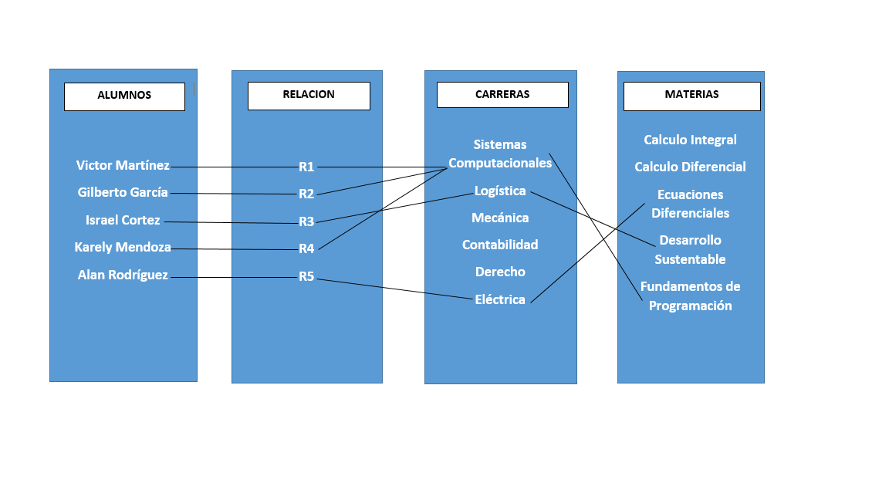

**9 – DIAGRAMA RELACIONAL**

